**Inner join program**

ZNIDH_INNERJOIN

*&---------------------------------------------------------------------*  
*& Report ZNIDH_INNERJOIN  
*&---------------------------------------------------------------------*  
*&  
*&---------------------------------------------------------------------*  
REPORT ZNIDH_INNERJOIN.  
  
  
TYPES : BEGIN OF ls_tab,  
          vbeln TYPE vbeln_va,  
          erdat TYPE erdat,  
          erzet TYPE erzet,  
          ernam TYPE ernam,  
          augru TYPE augru,  
  
          posnr TYPE posnr_va,  
          matnr TYPE matnr,  
          matwa TYPE matwa,  
          pmatn TYPE pmatn,  
  
        END OF ls_tab.  
  
DATA : lt_tab TYPE STANDARD TABLE OF ls_tab,  
       wa_tab TYPE ls_tab.  
  
SELECT-OPTIONS s_vbeln FOR wa_tab-vbeln.  
  
START-OF-SELECTION.  
  SELECT vbak~vbeln  
    vbak~erdat  
    vbak~erzet  
    vbak~ernam  
    vbak~augru  
  
    vbap~posnr  
    vbap~matnr  
    vbap~matwa  
    vbap~pmatn  
  
  
    INTO TABLE lt_tab  
    FROM vbak  
  
    INNER JOIN  vbap  
    ON vbak~vbeln = vbap~vbeln  
  
    WHERE vbak~vbeln IN s_vbeln.  
  
  IF sy-subrc EQ 0.  
    WRITE :/ 'Sales count',sy-dbcnt.  
  ELSE.  
    WRITE :/ 'Records not found', sy-dbcnt.  
  ENDIF  .  
  
END-OF-SELECTION.  
  
  LOOP AT lt_tab INTO wa_tab.  
    WRITE : / wa_tab-vbeln,  
    wa_tab-erdat,  
    wa_tab-erzet,  
    wa_tab-augru,  
    wa_tab-posnr,  
    wa_tab-matnr,  
    wa_tab-matwa,  
    wa_tab-pmatn.  
  
  ENDLOOP.

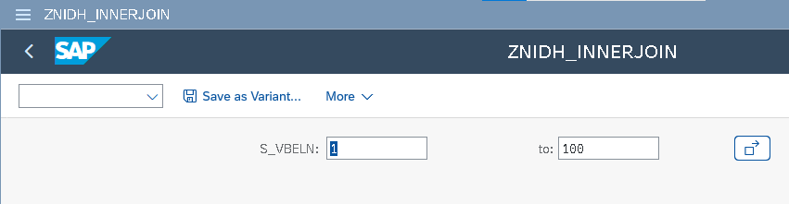

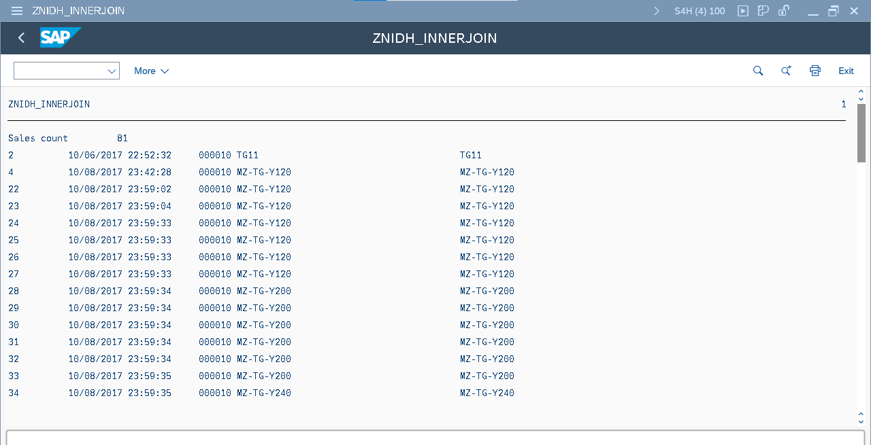

Left outer join

ZNIDH_LEFTOUTERJOIN

*&---------------------------------------------------------------------*  
*& Report ZNIDH_LEFTOUTERJOIN  
*&---------------------------------------------------------------------*  
*&  
*&---------------------------------------------------------------------*  
REPORT ZNIDH_LEFTOUTERJOIN.  
  
TYPES : BEGIN OF ls_tab,  
          vbeln TYPE vbeln_va,  
          erdat TYPE erdat,  
          erzet TYPE erzet,  
          ernam TYPE ernam,  
          augru TYPE augru,  
  
          posnr TYPE posnr_va,  
          matnr TYPE matnr,  
          matwa TYPE matwa,  
          pmatn TYPE pmatn,  
  
        END OF ls_tab.  
  
DATA : lt_tab TYPE STANDARD TABLE OF ls_tab,  
       wa_tab TYPE ls_tab.  
  
SELECT-OPTIONS s_vbeln FOR wa_tab-vbeln.  
  
START-OF-SELECTION.  
  SELECT vbak~vbeln  
    vbak~erdat  
    vbak~erzet  
    vbak~ernam  
    vbak~augru  
  
    vbap~posnr  
    vbap~matnr  
    vbap~matwa  
    vbap~pmatn  
  
  
    INTO TABLE lt_tab  
    FROM vbak  
  
    left outer join  vbap  
    ON vbak~vbeln = vbap~vbeln  
  
    WHERE vbak~vbeln IN s_vbeln.  
  
  IF sy-subrc EQ 0.  
    WRITE :/ 'Sales count',sy-dbcnt.  
  ELSE.  
    WRITE :/ 'Records not found', sy-dbcnt.  
  ENDIF  .  
  
  
END-OF-SELECTION.  
  
  LOOP AT lt_tab INTO wa_tab.  
    WRITE : / wa_tab-vbeln,  
    wa_tab-erdat,  
    wa_tab-erzet,  
    wa_tab-augru,  
    wa_tab-posnr,  
    wa_tab-matnr,  
    wa_tab-matwa,  
    wa_tab-pmatn.  
  
  ENDLOOP.

